碳纤维运动器材研发生产加工迁建项目
竣工环境保护验收报告

建设单位：合肥市尚技体育用品有限公司
编制日期：2021年6月

第一部分

验收监测报告

碳纤维运动器材研发生产加工迁建项目
竣工环境保护验收监测报告

建设单位：合肥市尚技体育用品有限公司
编制日期：2021年6月

建设单位法人代表 | ： | 仇保宗
项目负责人 | ： | 仇保宗

建设单位：合肥市尚技体育用品有限公司
电话：13856026285
邮编：247099
地址：合肥市庐阳区庐阳经济开发区天河路1011号标准化厂房

检测单位：安徽工和环境监测有限责任公司
电话：0551-67891265
传真：0551-67891265
邮编：230000
地址：合肥市高新区香樟大道168号柏堰科技实业园D19栋4楼

表一 项目概况
建设项目名称 |  | 碳纤维运动器材研发生产加工迁建项目
建设单位名称 |  | 合肥市尚技体育用品有限公司
建设项目性质 |  | □新建 |  | □改扩建 |  | □技改 |  |  |  | 迁建
建设地点 |  | 合肥市庐阳区庐阳经济开发区天河路1011号标准化厂房
主要产品名称 |  | 碳纤维运动器材
设计生产能力 |  | 年产羽毛球拍8万只，沙滩球拍12万只、曲棍球杆2万只
实际生产能力 |  | 年产羽毛球拍8万只，沙滩球拍12万只、曲棍球杆2万只
建设项目环评时间 |  | 2021年4月 |  |  | 开工建设时间 |  |  | 2020年12月
调试时间 |  | 2021年3月 |  |  | 现场监测时间 |  |  | 2021年5月19~20日
环评报告表  审批部门 |  | 合肥市庐阳区生态环境分局 |  |  | 环评报告表  编制单位 |  |  | 安徽禾美环保集团有限公司
环保设施  设计单位 |  | / |  |  | 环保设施  施工单位 |  |  | /
投资总概算 |  | 600万元 | 环保投资总概算 |  |  |  | 40万元 |  | 比例 |  | 6.67%
实际总投资 |  | 600万元 | 实际总环保投资 |  |  |  | 50万元 |  | 比例 |  | 8.33%
验收  监测  依据 | 1、法律法规  （1）《中华人民共和国环境保护法》（2015年1月1日）；  （2）《中华人民共和国环境影响评价法》（2018年12月29日修订）；  （3）《中华人民共和国环境噪声污染防治法》（2018年12月29日修订）；  （4）《中华人民共和国水污染防治法》（2018年1月1日）；  （5）《中华人民共和国大气污染防治法》（2018年10月26日修订）；  （6）《中华人民共和国固体废物污染环境防治法》（2020年9月1日）；  （7）《建设项目环境保护管理条例》（2017年10月1日）；  （8）《安徽省环境管理保护条例》（安徽省人民代表大会常务委员会，2018年1月1日）。  2、技术规范  （1）《建设项目竣工环境保护验收暂行办法》（环境保护部，国环规环评[2017]4号，2017年11月22日起实施）；  （2）关于发布《建设项目竣工环境保护验收技术指南 污染影响类》的公告（生态环境部，公告2018年第9号，2018年5月16日）。  3、项目批文  （1）《合肥市尚技体育用品有限公司碳纤维运动器材研发生产加工迁建项目环境影响报告表》（安徽禾美环保集团有限公司，2021年4月）；  （2）《合肥市生态环境局关于合肥市尚技体育用品有限公司碳纤维运动器材研发生产加工迁建项目环境影响报告表审批意见的函》（合肥市生态环境局，环建审[2021]7007号，2020年4月27日）。  4、其他资料  （1）碳纤维运动器材研发生产加工迁建项目环保验收监测委托书（2021年5月）。
验收监测评价标准、标号、级别、限值 | 1、大气污染物  根据《挥发性有机物无组织排放控制标准》（GB37822-2019）中3.1，在表征VOCs总体排放情况时，本项目以非甲烷总烃（以NMHC表示）作为污染物控制项目。本项目产生的颗粒物、二甲苯执行《大气污染物综合排放标准》（GB16297-1996）中的相关标准；有组织非甲烷总烃排放执行《大气污染物综合排放标准》（GB16297-1996）表2中相关标准；无组织非甲烷总烃排放执行《挥发性有机物无组织排放控制标准》(GB37822-2019)中的相关标准；食堂油烟废气参照《饮食业油烟排放标准（试行）》（GB18483-2001）小型规模的标准执行。其标准详见表1-1、1-2、1-3。  表1-1 《大气污染物综合排放标准》（GB16297-1996）排放标准  表1-2 挥发性有机物无组织排放控制标准  表1-3 饮食业油烟排放标准（试行）  2、废水  项目生活污水（含食堂废水）排放执行蔡田铺污水处理厂接管标准及《污水综合排放标准》（GB8978-1996）中的三级标准。  表1-4 污水综合排放标准 单位：pH无量纲，其它因子均为mg/L  3、噪声  运营期噪声排放执行《工业企业厂界环境噪声排放标准》（GB12348-2008）中的3类标准，具体标准值见表1-5。  表1-5 运营期噪声排放标准  4、固体废物  一般固废执行《一般工业固体废物贮存、处置场污染控制标准》（GB18599-2001）及2013修改单中的相关要求，危险废物执行《危险废物贮存污染控制标准》（GB18597-2001）及2013年修改单中的标准要求。
  污染物 | 最高允许排放  浓度（mg/m³） | 最高允许排放速率（kg/h） |  | 无组织排放监控浓度限值
  污染物 | 最高允许排放  浓度（mg/m³） | 排气筒（m） | 二级 | 监控点 | 浓度（mg/m³）
  颗粒物 | 120（其他） | 15 | 3.5 | 周界外浓度最高点 | 1.0
  非甲烷  总烃 | 120 | 15 | 10 | / | 4.0
  二甲苯 | 70 | 15 | 1.0 | / | 1.5
  污染物项目 | 特别排放限值 | 限值含义 | 无组织排放监控位置
  NMHC | 6 | 监控点处1h平均浓度限值 | 在厂房外设置监控点
  NMHC | 20 | 监控点处任意一次浓度值 | 在厂房外设置监控点
  规模 | 小型 | 中型 | 大型
  最高允许排放浓度（mg/m³） | 2.0
  净化设施最低去除效率（%） | 60 | 75 | 85
  指标 | pH | COD | BOD₅ | SS | NH3-N
  《污水综合排放标准》（GB8978-1996）三级标准 | 6～9 | 500 | 300 | 400 | --
  蔡田铺污水处理厂接管标准 | 6～9 | 330 | 160 | 200 | 20
  昼间 | 夜间 | 标准来源
  65dB(A) | 55dB(A) | 《工业企业厂界环境噪声排放标准》（GB12348-2008）中3类标准
总量  控制  指标 | 根据项目环评及批复文件，本项目总量控制指标为颗粒物：0.101t/a，VOCs（项目以非甲烷总烃计）：0.166t/a。项目排污许可证未下达污染物排放总量控制指标。

表二 工程内容

2.1 工程建设内容
2.1.1工程主要内容
合肥市尚技体育用品有限公司（以下简称“我单位”）投资600万元在合肥市庐阳区庐阳经济开发区天河路1011号标准化厂房建设“碳纤维运动器材研发生产加工迁建项目”，项目占地面积1103m³，中心坐标为东经117°16′42.673″，北纬31°56′14.606″。租赁合肥星科包装技术有限公司已建空置厂房，主要在车间内安装设备及其他辅助生产设施，项目建成后，将形成年产羽毛球拍8万只，沙滩球拍12万只、曲棍球杆2万只的规模。
本项目于2020年12月进行搬迁，2021年2月份搬迁完成。因搬迁后未及时开展环境影响评价工作，未按照规定申报登记危险废物有关资料，经合肥市生态环境局以合环庐阳罚字[2021]5号文予以处罚。2021年4月，委托安徽禾美环保集团有限公司编制完成了项目环境影响报告表，补办环评手续；2020年4月27日，合肥市生态环境局对项目环评下达批复，同意项目建设，批复文件为“环建审[2021]7007号”。项目已取得排污许可证，证书编号为91340103MA2NWE653F001Y。
根据《建设项目环境保护管理条例》（中华人民共和国国务院令 第682号）中的相关要求及《建设项目竣工环境保护验收暂行办法》（国环规环评[2017]4号）的要求，我单位于2021年5月委托安徽工和环境监测有限责任公司对本项目开展竣工环境保护验收监测工作。
2021年5月19日至20日，我单位将本项目调整生产运营工况至稳定状态，安徽工和环境监测有限责任公司对该项目环境保护设施运行工况进行现场勘察，并进行布点监测。主要建设内容见下表。

表2-1 项目工程内容一览表
工程类别 | 单项工程名称 | 环评中建设内容 |  | 实际建设内容 | 备注
主体工程 | 织纱区 | 使用织纱机将碳素纤维丝等原材料纺织成所需的碳纤维布。位于厂房1层。 |  | 将织纱区搬迁至厂房3层，设备和处理设施均不变 | /
主体工程 | 裁纱区 | 利用裁纱机将纺织好的碳纤维布裁剪成后续工序所需的大小。位于厂房1层。 |  | 已建设裁纱机，位于厂房1层。 | 一致
主体工程 | 热压区 | 将裁剪好的碳纤维布片人工裹在模具上热压成型，完成后抽出模具。位于厂房1层。 |  | 热压区设备已安装，位于厂房1层。 | 一致
主体工程 | 喷砂间 | 设置密闭喷砂间，内部设置一台密闭喷砂设备对成型的模具进行喷砂，增加工件表面附着力。位于1层。 |  | 喷砂间已建设，内有一台密闭喷砂设备，位于1层。 | 一致
主体工程 | 钻孔间 | 在球拍坯件上进行钻孔。位于4层 |  | 4层已建设钻空间，内设2台钻孔机。 | 一致
主体工程 | 打磨区 | 利用打磨机对工件表面进行人工打磨，打磨车间密闭，内设水帘抽风设备收集打磨粉尘。位于厂房4层。 |  | 4层打磨间已建设，并配套建设了除尘装置。 | 一致
主体工程 | 喷漆房 | 密闭喷漆房，用于调漆和喷漆。设置水帘喷漆台进行喷漆，位于厂房4层和5层。4层设置1间喷漆房，内有2台水帘柜，用于灰底漆喷涂；5层设置2间喷漆房，每间·设置2台喷漆柜，用于面漆喷涂。 |  | 4层和5层均建设密闭喷漆房。并建设配套的。 | 一致
主体工程 | 烘房 | 用于喷漆件的烘干，烘房门口上端设置集气罩。4层设置2个烘箱，5层设置3个烘箱。 |  | 4层安装2个烘箱，5层安装3个烘箱，并配套安装集气罩。 | 一致
主体工程 | 包装室 | 用于产品最终的检验和包装，位于5层。 |  | 包装间已建设，位于5层 | 一致
辅助工程 | 办公室 | 用于存放生产车间内的生产资料和新产品的设计。 |  | 办公室位于3层 | 依托租赁厂房
辅助工程 | 食堂 | 设置员工食堂，位于4层 |  | 员工食堂已建设 | 依托租赁厂房
储运工程 | 仓库 | 本项目储运依托生产车间，用于原料及成品暂存。 |  | / | 依托租赁厂房
储运工程 | 漆料间 | 用于漆料、稀释剂、固化剂的存放。位于5层 |  | 漆料间位于5层 | 依托租赁厂房
储运工程 | 冷藏室 | 室内装有空调，用于碳纤维丝纺织品的低温保存。位于1层 |  | 冷藏室位于1层，已建设 | 一致
公用工程 | 给水 | 由庐阳区供水管网供给。 |  | 依托园区和厂房内基础设施 | 依托租赁厂房
公用工程 | 排水 | 项目采用雨污分流；本项目无生产废水，雨水进入雨水管网，生活污水经化粪池处理后，接入市政污水管网，最终排入蔡田铺污水处理厂，排入板桥河。 |  | 依托园区和厂房内基础设施 | 依托租赁厂房
公用工程 | 供电 | 由庐阳区电网供给。 |  | 依托园区和厂房内基础设施 | 依托租赁厂房
环保工程 | 废气 | 喷砂粉尘 | 喷砂位于密闭喷砂间，喷砂设备为密闭式喷砂设备，喷砂粉尘经喷砂机自带处理设备处理后达标排放。 | 喷砂设备自带处理装置，自然沉降后无组织排放 | 一致
环保工程 | 废气 | 钻孔粉尘 | 通过2台移动式收尘装置处理后达标排放。 | 已设置2台移动式处理设备 | 一致
环保工程 | 废气 | 织纱废气 | 织纱废气经集气罩收集后，引入楼顶活性炭吸附装置处理达标后，经1根15m高排气筒（DA001）排放。 | 织纱废气配套建设集气罩和活性炭吸附系统处理有机废气 | 一致
环保工程 | 废气 | 打磨粉尘 | 打磨粉尘经集气罩收集后，通过水帘装置处理后，经引风机吸入楼顶气旋喷淋塔进行处理达标后，经1根15m高排气筒（DA002）排放。 | 经水帘柜收集处理后进入顶层气旋喷淋塔处理，最终经排气筒DA002排放 | 一致
环保工程 | 废气 | 喷漆、烘干废气 | 喷漆和烘干均采用封闭隔间，喷漆废气经集气罩收集后，经水帘柜处理和烘干废气经集气罩收集后，进入经气旋喷淋塔+除湿装置+二级活性炭吸收装置处理达标后，经1根15m高排气筒（DA003）排放 | 喷漆废气经集气罩收集后，经水帘柜处理和烘干废气经集气罩收集后，进入经气旋喷淋塔+除湿装置+二级活性炭吸收装置处理，最终经排气筒排放 | 一致
环保工程 | 废水 | 采用雨污分流；本项目无生产废水，食堂废水经油水分离器处理后与生活污水一起依托租赁公司自带化粪池处理后进入蔡田铺污水处理厂处理，最终排入板桥河 |  | 依托厂区原有设备处理 | 依托租赁厂房
环保工程 | 固废 | 废边角料、不合格产品外售物资回收公司回收利用；废油漆桶、漆渣、水帘循环废水、废导热油均为危险废物，厂区设一间危废暂存间（10m²）位于6层，危废间做好防渗措施。危险废物定期交由有资质单位处理；生活垃圾交由环卫部门统一处理。 |  | 一般固废外售；危险废物进入6层危废暂存间分类暂存；定期交由马鞍山市危废处置中心处理，已签订危废合同 | 一致
环保工程 | 噪声 | 厂房隔声，高噪声设备合理布设、基础减震。 |  | 已采取厂房隔声、合理布置减少影响 | 一致
2.1.2产品方案
项目产品方案详见下表。
表2-2 项目产品方案一览表
序号 | 产品名称 | 设计产能 | 实际产能
1 | 羽毛球拍 | 8万只/a | 8万只/a
2 | 沙滩网球拍 | 12万只/a | 12万只/a
3 | 曲棍球杆 | 2万只/a | 2万只/a
2.1.3主要设备
项目主要配套设备详见下表。
表2-3 主要配套设备一览表
序号 | 设备名称 | 型号/参数 | 设计数量 | 实际数量
1 | 织纱机 | 鸿鑫宇机械2.3×2×1.5m | 1 | 1
2 | 裁切机 | QZK1300M5S | 1 | 1
3 | 测试机 | 万能测试机 | 1 | 1
4 | 热压成型机 | HXY2007 | 3 | 3
5 | 液压冷却台 | 0.8×0.8×1.7m | 2 | 2
6 | 后上套机 | 10.4×1.3×0.9m | 1 | 1
7 | 绕中管机 | 10.4×1.6×0.9m | 1 | 1
8 | 空压机 | EAS10J/12.5 | 2 | 2
9 | 钻孔机 | ISP504 | 2 | 2
10 | 水帘柜 | 1.5×1.8×2.0m | 8 | 8
11 | 烘箱 | 3.0×3.5×2.1m | 5 | 5
12 | 油循环温度控制机 | 1.0×1.2×10m | 1 | 1
13 | 开槽机 | 10.5×0.9×1.0m | 1 | 1
14 | 喷漆房 | 4.4×2.5×3.5m | 3 | 3
15 | 导热油炉 | JOC-100-135 | 1 | 1
16 | 活性炭吸收装置 | 风量6000m³/h | 1 | 1
17 | 水帘柜+气旋喷淋塔 | 风量15000m³/h | 1 | 1
18 | 水帘柜+气旋喷淋塔+除湿装置+二级活性炭吸收装置 | 风量30000m³/h | 1 | 1
2.1.4工作制度及劳动定员
工作制度：实行单班制，每班8小时，全年工作日为300天。
劳动定员：项目劳动定员30人。

2.1.5公用工程
（1）给排水
给水：项目用水由工业园供水管网供给。
排水：项目实行雨污分流系统。雨水排入附近道路雨水管；纯水生过程产生的浓水直接排入园区污水管网；喷漆工序生产的废水最终作为危险废物处理、生活污水和食堂废水经油水分离器+化粪池预处理后排入污水管网，废水处理达到《污水综合排放标准》（GB8978-1996）表4中三级标准及蔡田铺污水处理厂接管标准后通过污水管网排至蔡田铺污水处理厂处理。
（2）供电
由合肥市庐阳经济技术开发区供电电网供给。
2.1.6总平面布置
本项目位于庐阳区经济开发区内，租赁合肥星科包装技术有限公司内标准化厂房1、3、4、5层及顶层，办公区与生产车间分开。1层主要为原料和成品仓库，3层为织纱工序车间和办公室、4层为手工加工区域，5层为喷漆烘干区域，原辅材料区位于仓库内东侧，成品区位于仓库内西侧，危废暂存间位于6层。本项目租赁的标准化厂房2层目前为合肥星科包装技术有限公司办公室。厂区分块合理，生产车间内的生产设备按照生产流程合理布置，各种设备之间保持有一定的安全距离，预留足够的废气治理场地空间。生产车间在布置紧凑，流程合理的前提下，可满足国家防火、环保、安全、卫生等方面规范规定。可以做到人流与物流分开，项目的总平面布置较为合理。
2.1.7项目周边情况

本项目位于工业园区内，企业周边500范围内均为工业企业，无学校、居民区等敏感点，项目周边500m情况图如下图所示：

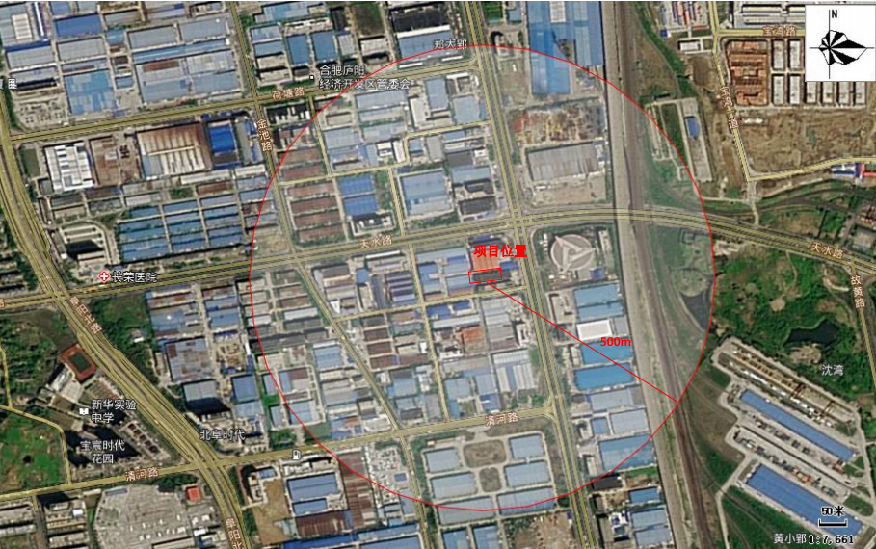

图2-1 环境防护距离示意图

2.2 原辅料消耗及水平衡
2.2.1原辅料消耗
根据建设单位提供资料，项目所用的原辅材料及能源用量详见下表。
表2-4 项目主要原辅材料及能源用量一览表
类别 | 原料名称 |  | 设计使用量 | 最大存储量 | 实际用量
主要原材料 | 碳素纤维丝 |  | 3.2t/a | 0.5t/a | 3.2t/a
主要原材料 | 环氧树脂 |  | 2.2t/a | 0.3t/a | 2.2t/a
主要原材料 | 丁酮 |  | 0.9t/a | 0.2t/a | 0.9t/a
主要原材料 | 玻璃纤维丝 |  | 1.2t/a | 0.3t/a | 1.2t/a
主要原材料 | 底漆 | 底漆 | 1.861t/a | 0.3t/a | 1.861t/a
主要原材料 | 底漆 | 稀释剂 | 0.558t/a | 0.1t/a | 0.558t/a
主要原材料 | 底漆 | 固化剂 | 0.186t/a | 0.1t/a | 0.186t/a
主要原材料 | 面漆 | 面漆 | 1.879t/a | 0.3t/a | 1.879t/a
主要原材料 | 面漆 | 稀释剂 | 0.564t/a | 0.1t/a | 0.564t/a
主要原材料 | 面漆 | 固化剂 | 0.188t/a | 0.1t/a | 0.188t/a
主要原材料 | 柄皮 |  | 22万张/a | 3万张/a | 22万张/a
主要原材料 | 底套 |  | 22万个/a | 3万个/a | 22万个/a
能源 | 水 |  | / | / | 960t/a
能源 | 电 |  | / | / | 45万Kwh/a

2.2.2水平衡
本项目年用水量1035吨，用水由园区自来水管网供应，主要为废气处理用水、职工生活用水和食堂用水。废气处理的喷循环废水，定期交由有资质单位作危废处理，食堂废水和生活污水经油水分离器和化粪池预处理后通过总排口排放至园区污水管道，排放废水均进入蔡田铺污水处理厂处理。
具体水量平衡图如下。
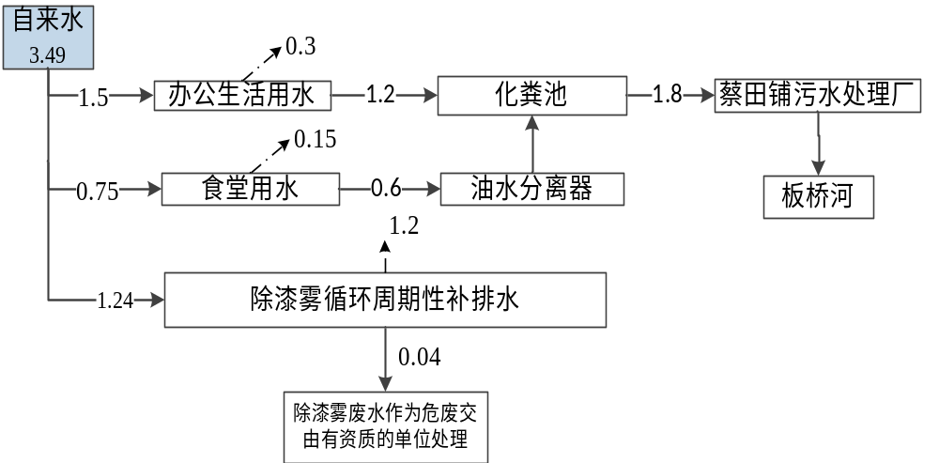
图2-2 项目水平衡图 （单位：t/d）

2.3 主要工艺流程及产污环节
一、工艺流程
本项目生产的羽毛球拍、沙滩球拍、曲棍球杆，均分为碳素拍框初胚和碳素拍框表面处理生产两个环节。
（一）碳素拍框初胚生产工艺
工艺流程及产污节点示意图：

碳纤维/玻璃纤维
织纱
裁纱
手工卷制
预型
手工组合
热压成型
喷砂
打孔
碳素拍框坯
G1、N1
S1、N2
G3、N4
环氧树脂、丁酮
G2、N3
图2-3 碳素拍框初胚生产工艺流程及产污节点图
生产工艺及产污节点简述：
1、织纱
利用织纱机对碳纤维原料进行编制，编制成碳纤维布。编制过程中会添加环氧树脂和丁酮作为粘接材料。该工序会产生少量的有机废气（主要成分是非甲烷总烃）G1和噪声N1。
2、裁纱
项目使用裁纱机将碳纤维布裁剪成所需要的形状大小，再用压纱机将碳纤维布压制成型，该工序产生噪声N2及碎料废碳纤维边角料S1。
3、手工卷制、预型、手工组合
人工将裁剪好的纤维布卷制成工件所的大小，再人工弯曲成球拍的形状，最终将各弯管组合成球拍形状。
4、热压成型
将预成型的球拍放入模具中，用导热油炉间接加热，热压温度为140℃左右，热压成球拍初胚。
5、喷砂
将成型后的工件初胚在封闭喷砂间进行喷砂，增加工件表面附着力，方便后续喷漆。此工序主要产生喷砂粉尘G2和噪声N3。
6、冷却打孔
待工件冷却后，人工在球拍杆上钻孔。此工序产生粉尘G3和噪声N4。
- 球拍框表面处理工艺
工艺流程及产污节点示意图：
球拍框
喷底漆
G4、G5
底漆

G6
烘干
G7、N7
打磨

底漆
G8、G9
喷面漆

G10
烘干

手柄安装
木柄
S2

S3
检验、包装

图2-4 碳素拍框表面处理生产工艺流程及产污节点图

碳素拍框表面处理生产工艺说明：
- 喷底漆
喷漆工序在密闭喷漆房内进行，喷漆室内设置水帘除漆雾装置对漆雾颗粒物进行初步去除。喷漆环节由工人将油漆、稀释剂和固化剂按照10:3:1的比例进行稀释搅拌后进行喷涂。喷涂工序会产生漆雾G4和有机废气G5。
- 烘干
喷漆后的工件放入密闭烘箱进行烘干，烘干过程中温度保持在120℃~140℃，烘箱门前上方设置集气罩收集有机废气。本工序主要产生量有机废气G6。
- 打磨
将烘干后的工件在打磨机上打磨，去除工件上的毛刺并增加喷面漆工序的附着力。此工段产生粉尘G7。
- 喷面漆
喷面漆工序在密闭喷漆房内进行，喷漆室内设置水帘除漆雾装置对漆雾颗粒物进行初步去除。喷漆环节由工人将油漆、稀释剂和固化剂按照10:3:1的比例进行稀释搅拌后进行喷涂。喷涂工序会产生漆雾G8和有机废气G9。
- 烘干
喷漆后的工件放入密闭烘箱进行烘干，烘干过程中温度保持在120℃~140℃，烘箱门前上方设置集气罩收集有机废气。本工序主要产生量有机废气G10。
- 手柄安装
喷漆后的工件人工进行手柄安装。此工序会产生少量废边角料S2。
- 检验包装
对球拍进行检测，合格后包装入库。此工序会产生量少量不合格产品S3。

项目变动情况分析：
本项目变动情况如下表所示：
表2-5项目变动情况表
环评与批复要求 | 项目实际建设情况 | 变更说明
用织纱机将碳素纤维丝等原材料纺织成所需的碳纤维布。位于厂房1层。 | 租赁厂房3层，将原有织纱工艺的设备移动至3层，重新安装废气收集装置。 | 移动前后生产设备和废气处理设备均不发生变化，缩短了收集管道长度，有利于提高废气处理效率
项目办公区域位于4层 | 将项目办公区域搬至3层 | 环评中4层为手工加工区和办公室；
经现场勘察项目建设基本落实环评文件和环评批复要求，项目为保证员工工作效率，调整了织纱区的设备布局，不改变整体功能和作用。项目变动未涉及功能的改变，其他情况均与环评阶段中一致，不属于重大变动。

表三 污染物的产生和处理

3.1 废水
项目采用雨污分流的排水体制，雨水经雨水管网排入附近道路雨水管。项目废水主要包括生产废水、生活污水和食堂废水。
生产废水主要来源于喷漆和打磨过程中处理颗粒物所使用的循环水。循环水定期捞渣、定期补充，每半年更换一次，一次更换6t，更换的废水交由有资质单位处理。
项目员工生活污水和食堂废水经油水分离器+化粪池预处理后，通过厂区总排放口排入污水管网，送蔡田铺污水处理厂处理。

3.2 废气
项目运营期废气主要来源于：①喷漆工序产生的有机废气；②织纱过程中产生少量的有机废气；③打磨工序产生的粉尘；④钻孔过程产生粉尘；⑤喷砂过程产生的喷砂废气；⑥食堂油烟
①喷涂工序有机废气
先将油漆、稀释剂和固化剂调在喷漆房调配好，再送入喷漆，喷漆过程在封闭的喷漆间进行，由人工手动操作；喷漆间采用抽风系统，在水帘柜顶部抽风；将喷涂过程中产生的漆雾通过排抽风系统排出，经过水帘装置处理漆雾颗粒物后，再入集气总管，经活性炭吸附单元处理达标后经15m高排气筒排放。
②织纱废气
项目碳素纤维球拍框生产过程中织纱工序中会使用到环氧树脂粘合，环氧树脂使用前需要用丁醚稀释，其挥发组分按非甲烷总烃计。项目织纱工序因其工人操作空间及所限制无法在设备中密闭作业，因此项目采取集气装置对产生气体进行收集，且车间设置为独立的密闭车间，作业时密闭加工，产生的废气由集气装置收集后，经活性炭吸附净化，通过15m排气筒（DA001）排放。
③打磨粉尘
项目打磨工序会产生少量的粉尘，打磨过程位于密闭打磨房，打磨房设置水帘柜，粉尘经水帘柜后有风机抽送至一套气旋喷淋塔处理，最终经过15m高排气筒（DA002）排放。
④钻孔粉尘
钻孔工序会产生少量的粉尘，打磨过程位于密闭打磨房，打磨房设置2套移动式除尘设备收集处理，未收集的打磨粉尘经密闭放假沉降后无组织排放。
⑤喷砂粉尘
喷砂位于密闭工作间，且喷砂机自带密闭处理设备，产生的粉尘量极少，经喷砂间自然沉降后无组织排放。
⑥食堂油烟
本项目劳动定员30人，均在厂内就餐，食堂每天提供午餐。职工食堂的厨房内有液化气炉灶1个，属于小型饮食单位，采用的燃料是清洁能源液化气。项目厨房炉灶上方配备油烟净化器，最低油烟去除率达到60%以上，经处理后，满足《饮食业油烟排放标准（试行）》（GB18483-2001）中最高允许排放浓度2.0mg/m³的排放要求。食堂油烟对周围环境影响不大。
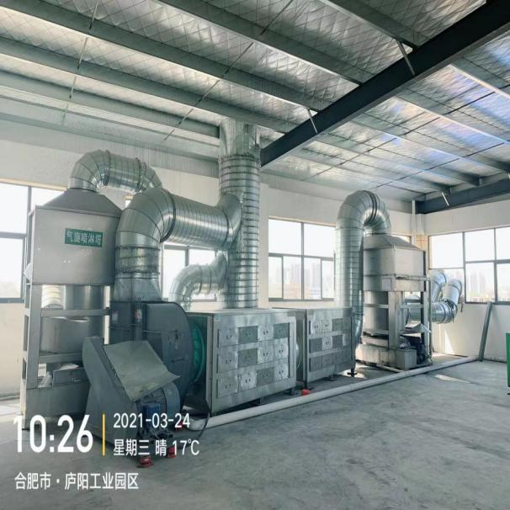 | 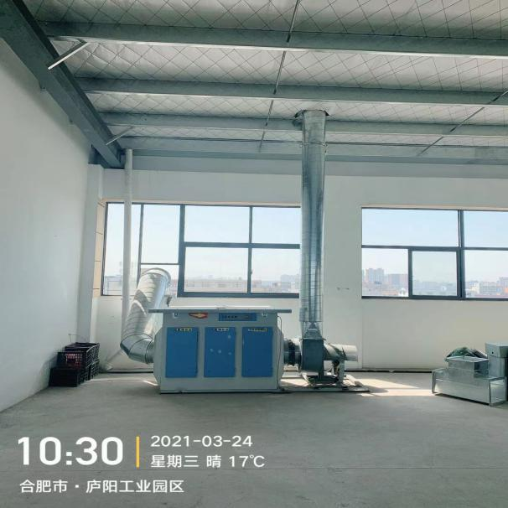
喷漆和打磨废气处理设施 | 织纱废气处理设施
未收集到的废气车间内无组织排放，通过排气扇加强通风，减小废气污染。

表3-2 项目有组织废气处置措施一览表
序号 | 污染源 | 处理措施 | 排放去向
1 | 非甲烷总烃 | 织纱废气经集气罩收集后通过活性炭吸收装置处理达标后经1根15m高排气筒排放（DA001） | DA001排气筒
2 | 颗粒物 | 打磨粉尘收集后经水帘+气旋喷淋塔处理后与喷漆废气经同一根排气筒排放 | DA002排气筒
3 | 颗粒物（漆雾） | 喷漆废气经集气罩收集后进入水帘除漆雾处理后与烘干废气经集气罩收集后，进入“气旋喷淋塔+除湿装置+二级活性炭吸收装置”处理达标后，经1根15m高排气筒排放（DA002） | DA002排气筒
4 | 二甲苯 |  | DA002排气筒
5 | 非甲烷总烃 |  | DA002排气筒

3.3 噪声
项目主要噪声为各种生产设备运行产生的噪声。
本项目主要噪声源为裁切机、空压机、水帘柜、开槽机等设备，项目优选低噪声设备，合理布局，产噪设备采取减振措施，安装减振基座和橡皮垫及厂房隔声等措施，并对设备进行定期检查和维护，减少摩擦，以减小噪声对周围环境的影响。
表3-3 项目噪声治理措施一览表
序号 | 设备名称 | 治理方式
1 | 织纱机 | 安装减振基座和橡皮垫，利用厂房隔声，定期检查和维护
2 | 裁切机 | 安装减振基座和橡皮垫，利用厂房隔声，定期检查和维护
3 | 热压成型机 | 安装减振基座和橡皮垫，利用厂房隔声，定期检查和维护
4 | 液压冷却台 | 安装减振基座和橡皮垫，利用厂房隔声，定期检查和维护
5 | 后上套机 | 安装减振基座和橡皮垫，利用厂房隔声，定期检查和维护
6 | 绕中管机 | 安装减振基座和橡皮垫，利用厂房隔声，定期检查和维护
7 | 空压机 | 安装减振基座和橡皮垫，利用厂房隔声，定期检查和维护
8 | 钻孔机 | 安装减振基座和橡皮垫，利用厂房隔声，定期检查和维护
9 | 水帘柜 | 安装减振基座和橡皮垫，利用厂房隔声，定期检查和维护
10 | 烘箱 | 安装减振基座和橡皮垫，利用厂房隔声，定期检查和维护
11 | 油循环温度控制机 | 安装减振基座和橡皮垫，利用厂房隔声，定期检查和维护
12 | 开槽机 | 安装减振基座和橡皮垫，利用厂房隔声，定期检查和维护
13 | 喷漆房 | 安装减振基座和橡皮垫，利用厂房隔声，定期检查和维护
14 | 导热油炉 | 安装减振基座和橡皮垫，利用厂房隔声，定期检查和维护

3.4 固体废物

本项目固体废物主要为废边角料、不合格产品、漆渣、废油漆桶、废导热油、除漆雾废水、废活性炭及员工生活垃圾。

针对一般固体废物，项目在1层车间西侧设置一般固废临时暂存场所，用于一般固废的暂存。废边角料、不合格产品等具有回收利用价值，分类收集暂存于一般固废库内，外售至物资回收单位，由物质回收单位处置利用。生活垃圾经厂区垃圾桶收集后由园区环卫部门清运。
漆渣、废油漆桶、废导热油、除漆雾废水、废活性炭属于危险废物。针对危险废物，建设单位在厂区设置一个10m²的危废暂存库，封闭设置，悬挂标识，地面进行硬化和防腐防渗处理，周边设有围堰和渗漏液收集系统，内墙悬挂危废管理制度。漆渣、废油漆桶、废导热油、除漆雾废水、废活性炭等危险废物分类收集，储存在密闭的包装桶内，分区域暂存在危废暂存库内，交由马鞍山危险废物集中处置中心定期清运处置，危险废物的暂存和转移执行管理台账和转移联单制度。

表3-4 项目固废处置措施一览表
序号 | 废物类别 | 废物名称 | 年产生量（t/a） | 处置措施
1 | 一般固废 | 边角料 | 0.2 | 分类收集暂存于一般固废库内，外售至物资回收单位，由物质回收单位处置利用
2 | 一般固废 | 不合格品 | 0.17 | 分类收集暂存于一般固废库内，外售至物资回收单位，由物质回收单位处置利用
3 | 一般固废 | 生活垃圾 | 4.5 | 垃圾桶收集后，交由园区环卫部门清运处置
4 | 危险废物 | 废漆料桶 | 约175个 | 分类收集，储存在密闭的包装桶内，分区域暂存在危废暂存库内，交由有资质单位定期清运处置
5 | 危险废物 | 除漆雾废水 | 12 | 分类收集，储存在密闭的包装桶内，分区域暂存在危废暂存库内，交由有资质单位定期清运处置
6 | 危险废物 | 废导热油 | 0.2t | 分类收集，储存在密闭的包装桶内，分区域暂存在危废暂存库内，交由有资质单位定期清运处置
7 | 危险废物 | 漆渣 | 0.884 | 分类收集，储存在密闭的包装桶内，分区域暂存在危废暂存库内，交由有资质单位定期清运处置
8 | 危险废物 | 废活性炭 | 5.619 | 分类收集，储存在密闭的包装桶内，分区域暂存在危废暂存库内，交由有资质单位定期清运处置

3.6 环保投资
项目环评预计总投资600万元，其中环保投资40万元，占投资总额6.67%，主要用于废水、废气、噪声、固体废物的治理及其他环保措施配置。实际环保投资详见下表。

表3-5 环保投资情况一览表 （单位：万元）
污染类别 | 污染治理项目 | 环保措施 | 实际投资
废气 | 织纱废气 | 织纱废气经集气罩收集后通过活性炭吸收装置处理达标后经1根15m高排气筒排放（DA001） | 10
废气 | 打磨废气 | 打磨粉尘收集后经水帘+气旋喷淋塔处理后经1根15m高排气筒排放（DA002） | 5
废气 | 喷漆废气 | 喷漆废气经集气罩收集后进入水帘除漆雾处理后与烘干废气经集气罩收集后，进入“气旋喷淋塔+除湿装置+二级活性炭吸收装置”处理达标后，经1根15m高排气筒排放（DA002） | 20
废水 | 生活废水 | 污水管网 | 2
噪声 | 噪声 | 基础减振、车间封闭、隔声门窗 | 3
固废 | 固体废弃物 | 一般废物暂存库、10m²危废暂存库 | 5
地下水 | 防渗 | 重点防渗区的防渗 | 5
合计 |  |  | 50

表四 环境影响报告表及审批意见

4.1 环境影响报告表结论
该项目符合国家产业政策；符合合肥市和庐阳经济技术开发区的发展规划；选址合理；项目拟采取的各项污染防治措施可行，可确保项目的各类污染物均做到稳定达标排放。因此，在严格执行操作规范、保证各项环保设施和措施正常运行的条件下，不会对当地的环境质量造成大的不利影响。从环境影响角度考虑，该项目可行。

4.2 环评批复落实情况
项目建设对环评批复的落实情况详见表4-1。

表4-1 环评批复落实情况
序号 | 环评批复要求 | 落实情况
1 | 排水实行雨污，生活污水经化粪池预处理后，通过市政污水管网排入蔡田铺污水处理厂。 | 项目生活污水经隔油池和化粪池处理后，达到蔡田铺污水处理厂接管标准后进入蔡田铺污水处理厂处理。
2 | 本项目设置食堂，油烟废气经油烟净化器处理达标后排放。生产过程中产生的喷砂粉尘通过自带处理设备处理，经密闭喷砂间沉降后，无组织排放；钻孔粉尘通过移动式收尘装置收集后，无组织排放；织纱废气经集气罩收集，通过两级活性炭吸收装置处理达标后，经15m高排气筒排放；打磨粉尘收集后经水帘+气旋喷淋塔处理后，经1根15m高排气筒排放；喷漆废气经集气罩收集后进入水帘除漆雾处理后与烘干废气经集气罩收集后，进入“气旋喷淋塔+除湿装置+二级活性炭吸收装置”处理达标后，经1根15m高排气筒排放。 | 已经按照环评和批复要求，设计废气处理装置。食堂废气设置油烟净化器处理油烟；钻孔粉尘和喷砂粉尘经密闭房间自然沉降后无组织排放；织纱废气经集气罩收集，通过两级活性炭吸收装置处理达标后，经15m高排气筒（DA001）排放；打磨粉尘收集后经水帘+气旋喷淋塔处理后，经1根15m高排气筒（DA002）排放；喷漆废气经集气罩收集后进入水帘除漆雾处理后与烘干废气经集气罩收集后，进入“气旋喷淋塔+除湿装置+二级活性炭吸收装置”处理达标后，经1根15m高排气筒（DA003）排放。
3 | 对产生噪声的设备采取减震、降噪、隔声等噪声污染防治措施，确保项目厂界噪声达标。 | 项目主要噪声源为裁切机、空压机、水帘柜、开槽机等设备，项目优选低噪声设备，合理布局，产噪设备采取减振措施，安装减振基座和橡皮垫及厂房隔声等措施。厂界噪声应满足《工业企业厂界环境噪声排放标准》（GB12348-2008）中3类标准。
4 | 生活垃圾、不合格产品分类收集后，交由环卫部门统一清运；废边角料等集中收集，定期由物资回收单位回收；废油漆桶，除漆雾废水、废导热油、漆渣、废活性炭等危险固废统一收集、集中存放，委托有资质单位进行处理。 | 废边角料、不合格产品具有回收利用价值，分类收集暂存于一般固废库内，外售至物资回收单位，由物质回收单位处置利用。生活垃圾经厂区垃圾桶收集后由园区环卫部门清运。  废油漆桶，除漆雾废水、废导热油、漆渣、废活性炭属于危险废物。分类收集，储存在密闭的包装桶内，分区域暂存在危废暂存库内，交由马鞍山市危险废物处置中心定期清运处置，危险废物的暂存和转移执行管理台账和转移联单制度。
5 | 建设单位应在厂区内设置危险废物贮存场所并设置危险废物识别标志，建立相应台账，贮存区应进行分区堆放，并做好防渗漏、防雨淋、防流失等措施。 | 针对危险废物，建设单位在厂区设置一个10m²的危废暂存库，封闭设置，悬挂标识，地面进行硬化和防腐防渗处理，周边设有围堰和渗漏液收集系统，内墙悬挂危废管理制度。

表五 验收监测内容

5.1 验收监测点位及频次
表5-1 建设项目验收监测点位及频次
监测类别 | 监测点位 | 符号 | 监测项目 | 监测频率 | 执行标准
有组织  废气 | 织纱排气筒 | ◎1 | 非甲烷总烃 | 监测2天  每天3次 | 颗粒物、二甲苯执行《大气污染物综合排放标准》（GB16297-1996）中的相关标准；有组织非甲烷总烃排放执行《大气污染物综合排放标准》（GB16297-1996）表2中相关标准
有组织  废气 | 打磨粉尘排气筒 | ◎2 | 颗粒物 | 监测2天  每天3次
有组织  废气 | 喷漆废气排气筒 | ◎3 | 颗粒物、二甲苯、非甲烷总烃 | 监测2天  每天3次
无组织  废气 | 厂界上风向 | ○1 | 颗粒物、二甲苯、非甲烷总烃 | 监测2天  每天4次 | 颗粒物、二甲苯执行《大气污染物综合排放标准》（GB16297-1996）中的相关标准；无组织非甲烷总烃排放执行《挥发性有机物无组织排放控制标准》(GB37822-2019)中的相关标准
无组织  废气 | 厂界下风向 | ○2 | 颗粒物、二甲苯、非甲烷总烃 | 监测2天  每天4次
无组织  废气 | 厂界下风向 | ○3 | 颗粒物、二甲苯、非甲烷总烃 | 监测2天  每天4次
无组织  废气 | 厂界下风向 | ○4 | 颗粒物、二甲苯、非甲烷总烃 | 监测2天  每天4次
废水 | 厂区废水总排口 | ☆1 | pH、CODcr、BOD₅、SS、NH₃-N、动植物油 | 监测2天  每天1次 | 《污水综合排放标准》（GB8978-1996）中的三级标准及蔡田铺污水处理厂接管标准
噪声 | 东厂界 | ▲1 | 等效连续  （A声级） | 监测2天  每天昼、夜各监测1次 | 《工业企业厂界环境噪声排放标准》（GB12348-2008）中3类标准
噪声 | 南厂界 | ▲2 | 等效连续  （A声级） | 监测2天  每天昼、夜各监测1次 | 《工业企业厂界环境噪声排放标准》（GB12348-2008）中3类标准
噪声 | 西厂界 | ▲3 | 等效连续  （A声级） | 监测2天  每天昼、夜各监测1次 | 《工业企业厂界环境噪声排放标准》（GB12348-2008）中3类标准
噪声 | 北厂界 | ▲4 | 等效连续  （A声级） | 监测2天  每天昼、夜各监测1次 | 《工业企业厂界环境噪声排放标准》（GB12348-2008）中3类标准

5.2 验收监测布点图
在现场监测期间，安徽工和环境监测有限责任公司采样员对各污染物按照监测方案进行了严格且规范的样品采集，采样布点位置详见图5.1。

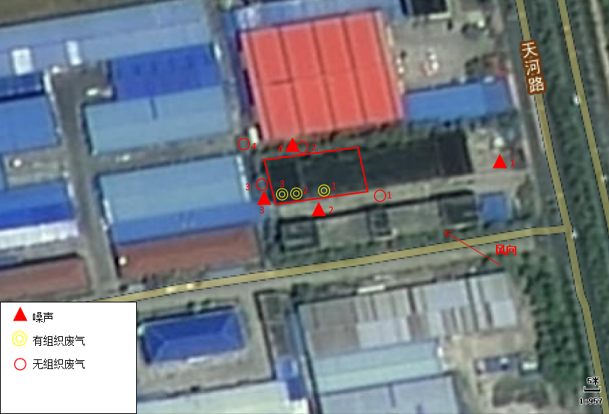

图5.1 项目污染物现场监测布点简图

表六 质量保证及质量控制

6.1 监测分析方法
监测分析方法与检出限见表6-1。
表6-1 监测分析方法及检出限
分类 | 项目 | 监测方法名称和标号 | 方法检出限
有组织废气 | 颗粒物 | 固定污染源废气 低浓度颗粒物的测定 重量法 HJ836-2017 | 1.0 mg/m³
有组织废气 | 二甲苯 | 苯系物 热脱附进样气相色谱法  《空气和废气监测分析方法》（第四版）国家环境保护总局 （2003年） | 0.01mg/m³
有组织废气 | 非甲烷总烃 | 固定污染源废气 总烃、甲烷和非甲烷总烃的测定 气相色谱法 HJ 38-2017 | 0.07 mg/m³
无组织废气 | 颗粒物 | 环境空气 总悬浮颗粒物测定 重量法  GB/T 15432-1995 | 0.001 mg/m³
无组织废气 | 二甲苯 | 苯系物 热脱附进样气相色谱法  《空气和废气监测分析方法》（第四版）国家环境保护总局 （2003年） | 0.01mg/m³
无组织废气 | 非甲烷总烃 | 环境空气 总烃、甲烷和非甲烷总烃的测定 直接进样-气相色谱法 HJ 604-2017 | 0.07 mg/m³
废水 | pH | 便携式pH计法 《水和废水监测分析方法》 （第四版）国家环境保护总局（2002年） | --
废水 | 化学需氧量 | 水质 化学需氧量的测定 重铬酸盐法  HJ 828-2017 | 4 mg/L
废水 | 生化需氧量 | 水质 五日生化需氧量（BOD₅）的测定  稀释与接种法 HJ 505-2009 | 0.5 mg/L
废水 | 悬浮物 | 水质 悬浮物的测定 重量法 GB/T 11901-1989 | --
废水 | 氨氮 | 水质 氨氮的测定 纳氏试剂分光光度法  HJ 535-2009 | 0.025 mg/L
废水 | 动植物油 | 水质 石油类和动植物油类的测定 红外分光光度法 HJ 637-2018 | 0.06 mg/L
噪声 | -- | 工业企业厂界环境噪声排放标准  GB 12348-2008 | --

6.2 监测仪器
主要检测仪器见表6-2。

表6-2 检测分析仪器一览表
污染因子 | 仪器名称 | 仪器型号 | 校准/检定日期 | 校准/检定有效期
颗粒物 | 电子天平 | ESJ182-4 | 2020.6.19 | 2021.6.18
二甲苯 | 气相色谱仪 | ISQ 7000 | 2020.6.28 | 2021.6.27
非甲烷总烃 | 气相色谱仪 | ISQ 7000 | 2020.6.28 | 2021.6.27
pH | PH测试仪 | AZ-8601 | 2020.9.1 | 2021.8.31
化学需氧量 | 紫外可见分光光度计 | T6新世纪 | 2020.6.28 | 2021.6.27
五日生化需氧量 | 生化培养箱 | SPX-250B-Z | 2020.6.28 | 2021.6.27
悬浮物 | 电子天平 | ESJ182-4 | 2020.6.19 | 2021.6.18
氨氮 | 紫外可见分光光度计 | T6新世纪 | 2020.6.28 | 2021.6.27
动植物油 | 红外分光测油仪 | ICAP7200 | 2020.6.28 | 2021.6.27
噪声 | 声级计 | AWA6228+ | 2020.12.15 | 2021.12.14

6.3 气体监测分析过程中的质量保证和质量控制
（1）选择合适的方法尽量避免或减少被测排放物中共存污染物对目标化合物的干扰。方法的检出限应满足要求。
（2）被测排放物的浓度在仪器量程的有效范围。
（3）现场监测采样人员为专业技术人员，持证上岗，严格执行采样技术要求。
（4）监测结果的审核签发、监测结果录入发布等工作的责任人和完成时限，确保监测各环节无缝衔接。
（5）烟尘采样器在进入现场前应对采样器流量计等进行校核。烟气监测（分析）仪器在监测前按监测因子分别用标准气体和流量计对其进行校核（标定），在监测时应保证其采样流量的准确。

6.4 水质检测分析过程中的质量保证和质量控制
（1）采样及监测人员持证上岗。
（2）严格按照监测技术规范要求进行样品采集、运输及分析。
（3）采样仪器及实验室分析仪器均经省级计量部门检定合格，并在有效期内使用。

（4）对采样和分析仪器进行校准；现场采样带10%的密码平行样；实验室分析分别带10%的自带标准及质控标样。

6.5 噪声监测分析过程中的质量保证和质量控制
（1）按照《环境监测技术规范》（噪声部分）和《工业企业厂界环境噪声排放标准》的规定进行。
（2）使用仪器为经经检验机构检定合格并且在有效期以内的噪声分析仪。
（3）测量前后在测量的环境中用声校准器校准测量仪器，示值偏差不大于0.5dB(A)，测量时传声器加防风罩。

表6-3噪声质控结果表
校准  日期 | 标准  示值 | 测量前dB(A) |  | 测量后dB(A) |  | 质控标准dB(A) | 评价
校准  日期 | 标准  示值 | 校准值 | 示值偏差 | 校准值 | 示值偏差 | 质控标准dB(A) | 评价
2021.4.19 | 94.0 | 93.8 | 0.2 | 93.8 | 0.2 | 示值偏差≤0.5 | 合格
2021.4.20 | 94.0 | 93.8 | 0.2 | 93.8 | 0.2 | 示值偏差≤0.5 | 合格

表七 验收监测结果

7.1 监测期间工况
根据本项目运行工况，安徽工和环境监测有限责任公司于2021年5月19日~2021年5月20日对本项目的周边气象条件、厂界无组织废气、厂界噪声进行了现场监测。
安徽工和环境监测有限责任公司监测人员同步进行生产工况监察，根据我单位出示的竣工环境保护验收监测期间的生产工况表，企业竣工环境保护验收期间正常生产，环保设施正常运行。
具体工况情况见表7-1。
表7-1 验收监测期间工况
项目  日期 | 产品名称 | 设计产量 | 实际产量 | 运营负荷
2021.5.19 | 碳纤维球拍 | 733只/d | 670只/d | 91.4%
2021.5.20 | 碳纤维球拍 | 733只/d | 690只/d | 94.1%

7.3 污染物排放监测结果

7.3.1废水监测结果
项目厂区废水总排口废水监测结果见下表。
表7-2 废水监测结果统计表
现场检测日期 | 检测项目  检测点位  及结果 | 厂内污水排放口
2021-5-21 | pH（无量纲） | 7.44
2021-5-21 | 化学需氧量（mg/L） | 271
2021-5-21 | 氨氮（mg/L） | 5.75
2021-5-21 | 五日生化需氧量（mg/L） | 80.5
2021-5-21 | 动植物油（mg/L） | 0.31
2021-5-22 | pH（无量纲） | 7.42
2021-5-22 | 化学需氧量（mg/L） | 269
2021-5-22 | 氨氮（mg/L） | 5.30
2021-5-22 | 五日生化需氧量（mg/L） | 80.2
2021-5-22 | 动植物油（mg/L） | 0.30

废水监测结果统计：2021年5月19日，项目厂区废水总排口废水中pH为7.44，COD_{Cr}浓度均值为271mg/L，BOD₅浓度均值为80.5mg/L，氨氮浓度均值为5.75mg/L，动植物油浓度均值为0.31mg/L；2021年5月20日，项目排口废水中pH为7.42，COD浓度均值为269mg/L，BOD₅浓度均值为80.2mg/L，氨氮浓度均值为5.30mg/L，动植物油浓度均值为0.30mg/L，未出现超标情况。
监测结果表明：验收监测期间，项目厂区废水总排口废水中污染物排放浓度均满足《污水综合排放标准》（GB8978-1996）表4中的三级标准及蔡田铺污水处理厂接管标准要求。

7.3.2废气监测结果
1、有组织废气
项目有组织废气监测结果详见下表。
表7-3 有组织废气监测结果统计表
监测  点位 | 监测  因子 | 监测项目 | 单位 | 监测日期：2021-5-19
 |  |  |  | 第一次 | 第二次 | 第三次 | 限值 | 达标情况
打磨废气排放口 | 颗粒物 | 标干流量 | m³/h | 7120 | 7369 | 7297 | / | /
打磨废气排放口 | 颗粒物 | 排放浓度 | mg/m³ | 2.5 | 3.1 | 2.8 | 120 | 达标
打磨废气排放口 | 颗粒物 | 排放速率 | kg/h | 0.018 | 0.023 | 0.020 | 3.5 | 达标
织纱废气排放口 | 非甲烷总烃 | 标干流量 | m³/h | 2937 | 3001 | 2913 | / | /
织纱废气排放口 | 非甲烷总烃 | 排放浓度 | mg/m³ | 1.52 | 1.55 | 1.72 | 120 | 达标
织纱废气排放口 | 非甲烷总烃 | 排放速率 | kg/h | 0.004 | 0.005 | 0.005 | 10 | 达标
喷漆废气排放口 | 颗粒物 | 标干流量 | m³/h | 19264 | 18945 | 19421 | / | /
喷漆废气排放口 | 颗粒物 | 排放浓度 | mg/m³ | 1.9 | 1.6 | 1.5 | 120 | 达标
喷漆废气排放口 | 颗粒物 | 排放速率 | kg/h | 0.037 | 0.030 | 0.029 | 3.5 | 达标
喷漆废气排放口 | 二甲苯 | 标干流量 | m³/h | 19264 | 18945 | 19421 | / | /
喷漆废气排放口 | 二甲苯 | 排放浓度 | mg/m³ | 3.76 | 3.78 | 3.68 | 70 | 达标
喷漆废气排放口 | 二甲苯 | 排放速率 | kg/h | 0.072 | 0.072 | 0.071 | 1.0 | 达标
喷漆废气排放口 | 非甲烷总烃 | 标干流量 | m³/h | 19264 | 18945 | 19421 | / | /
喷漆废气排放口 | 非甲烷总烃 | 排放浓度 | mg/m³ | 1.88 | 2.06 | 1.97 | 120 | 达标
喷漆废气排放口 | 非甲烷总烃 | 排放速率 | kg/h | 0.036 | 0.039 | 0.038 | 3.5 | 达标

表7-3 镀锡废气监测结果统计表（续表）
监测  点位 | 监测  因子 | 监测项目 | 单位 | 监测日期：2021-5-20
 |  |  |  | 第一次 | 第二次 | 第三次 | 限值 | 达标情况
打磨废气排放口 | 颗粒物 | 标干流量 | m³/h | 7120 | 7369 | 7297 | / | /
打磨废气排放口 | 颗粒物 | 排放浓度 | mg/m³ | 2.5 | 2.3 | 2.2 | 120 | 达标
打磨废气排放口 | 颗粒物 | 排放速率 | kg/h | 0.018 | 0.017 | 0.016 | 3.5 | 达标
织纱废气排放口 | 非甲烷总烃 | 标干流量 | m³/h | 2937 | 3001 | 2913 | / | /
织纱废气排放口 | 非甲烷总烃 | 排放浓度 | mg/m³ | 1.50 | 1.47 | 1.55 | 120 | 达标
织纱废气排放口 | 非甲烷总烃 | 排放速率 | kg/h | 0.004 | 0.004 | 0.005 | 10 | 达标
喷漆废气排放口 | 颗粒物 | 标干流量 | m³/h | 19264 | 18945 | 19421 | / | /
喷漆废气排放口 | 颗粒物 | 排放浓度 | mg/m³ | 1.8 | 1.9 | 1.6 | 120 | 达标
喷漆废气排放口 | 颗粒物 | 排放速率 | kg/h | 0.035 | 0.036 | 0.031 | 3.5 | 达标
喷漆废气排放口 | 二甲苯 | 标干流量 | m³/h | 19264 | 18945 | 19421 | / | /
喷漆废气排放口 | 二甲苯 | 排放浓度 | mg/m³ | 4.09 | 4.06 | 3.93 | 70 | 达标
喷漆废气排放口 | 二甲苯 | 排放速率 | kg/h | 0.079 | 0.077 | 0.076 | 1.0 | 达标
喷漆废气排放口 | 非甲烷总烃 | 标干流量 | m³/h | 19264 | 18945 | 19421 | / | /
喷漆废气排放口 | 非甲烷总烃 | 排放浓度 | mg/m³ | 1.90 | 2.05 | 1.98 | 120 | 达标
喷漆废气排放口 | 非甲烷总烃 | 排放速率 | kg/h | 0.037 | 0.039 | 0.038 | 3.5 | 达标
验收监测结果表明：验收监测期间，本项目产生的颗粒物和二甲苯满足《大气污染物综合排放标准》（GB16297-1996）中的相关标准；有组织非甲烷总烃排放满足《大气污染物综合排放标准》（GB16297-1996）表2中相关标准；无组织非甲烷总烃排放满足《挥发性有机物无组织排放控制标准》(GB37822-2019)中的相关标准。
2、无组织废气
验收监测期间气象条件见下表。
表7-4 监测期间的气象条件
日期 | 时间 | 气温(℃) | 气压(kPa) | 风速(m/s) | 风向 | 天气
2021.5.19 | 8:00~9:00 | 4.1 | 102.5 | 2.8 | 东南 | 多云
2021.5.19 | 10:00~11:00 | 4.5 | 102.4 | 2.8 | 东南 | 多云
2021.5.19 | 14:00~15:00 | 5.3 | 102.3 | 2.8 | 东南 | 多云
2021.5.19 | 16:00~17:00 | 4.7 | 102.4 | 2.8 | 东南 | 多云
2021.5.20 | 8:00~9:00 | 3.5 | 102.7 | 2.6 | 东南 | 多云
2021.5.20 | 10:00~11:00 | 3.9 | 102.5 | 2.6 | 东南 | 多云
2021.5.20 | 14:00~15:00 | 4.2 | 102.4 | 2.6 | 东南 | 多云
2021.5.20 | 16:00~17:00 | 3.8 | 102.6 | 2.6 | 东南 | 多云
项目无组织废气监测结果详见下表。
表7-5 无组织废气颗粒物监测结果统计表
监测  日期 | 监测  因子 | 监测  次数 | 1#  上风向 | 2#  下风向 | 3#  下风向 | 4#  下风向 | 标准值 | 达标  情况
2021.5.19 | 颗粒物（mg/m³） | 第一次 | 0.117 | 0.217 | 0.183 | 0.150 | 1.0 | 达标
2021.5.19 | 颗粒物（mg/m³） | 第二次 | 0.100 | 0.183 | 0.200 | 0.167 | 1.0 | 达标
2021.5.19 | 颗粒物（mg/m³） | 第三次 | 0.100 | 0.183 | 0.200 | 0.150 | 1.0 | 达标
2021.5.19 | 颗粒物（mg/m³） | 第四次 | 0.117 | 0.167 | 0.150 | 0.150 | 1.0 | 达标
2021.5.19 | 二甲苯（mg/m³） | 第一次 | ND | ND | ND | ND | 1.5 | 达标
2021.5.19 | 二甲苯（mg/m³） | 第二次 | ND | ND | ND | ND | 1.5 | 达标
2021.5.19 | 二甲苯（mg/m³） | 第三次 | ND | ND | ND | ND | 1.5 | 达标
2021.5.19 | 二甲苯（mg/m³） | 第四次 | ND | ND | ND | ND | 1.5 | 达标
2021.5.19 | 非甲烷总烃（mg/m³） | 第一次 | 0.48 | 0.75 | 0.81 | 0.71 | 4.0 | 达标
2021.5.19 | 非甲烷总烃（mg/m³） | 第二次 | 0.50 | 0.83 | 0.82 | 0.72 | 4.0 | 达标
2021.5.19 | 非甲烷总烃（mg/m³） | 第三次 | 0.49 | 0.80 | 0.75 | 0.71 | 4.0 | 达标
2021.5.19 | 非甲烷总烃（mg/m³） | 第四次 | 0.55 | 0.71 | 0.69 | 0.77 | 4.0 | 达标
2021.5.20 | 颗粒物（mg/m³） | 第一次 | 0.100 | 0.200 | 0.183 | 0.167 | 1.0 | 达标
2021.5.20 | 颗粒物（mg/m³） | 第二次 | 0.083 | 0.183 | 0.200 | 0.150 | 1.0 | 达标
2021.5.20 | 颗粒物（mg/m³） | 第三次 | 0.083 | 0.183 | 0.183 | 0.167 | 1.0 | 达标
2021.5.20 | 颗粒物（mg/m³） | 第四次 | 0.100 | 0.167 | 0.167 | 0.150 | 1.0 | 达标
2021.5.20 | 二甲苯（mg/m³） | 第一次 | ND | ND | ND | ND | 1.5 | 达标
2021.5.20 | 二甲苯（mg/m³） | 第二次 | ND | ND | ND | ND | 1.5 | 达标
2021.5.20 | 二甲苯（mg/m³） | 第三次 | ND | ND | ND | ND | 1.5 | 达标
2021.5.20 | 二甲苯（mg/m³） | 第四次 | ND | ND | ND | ND | 1.5 | 达标
2021.5.20 | 非甲烷总烃（mg/m³） | 第一次 | 0.44 | 0.82 | 0.77 | 0.70 | 4.0 | 达标
2021.5.20 | 非甲烷总烃（mg/m³） | 第二次 | 0.53 | 0.78 | 0.78 | 0.68 | 4.0 | 达标
2021.5.20 | 非甲烷总烃（mg/m³） | 第三次 | 0.54 | 0.79 | 0.80 | 0.65 | 4.0 | 达标
2021.5.20 | 非甲烷总烃（mg/m³） | 第四次 | 0.57 | 0.78 | 0.79 | 0.63 | 4.0 | 达标
验收监测期间，项目厂界无组织颗粒物、二甲苯满足《大气污染物综合排放标准》（GB16297-1996）中的相关标准；无组织非甲烷总烃排放满足《挥发性有机物无组织排放控制标准》(GB37822-2019)中的相关标准。

7.3.3 噪声监测结果
噪声监测结果详见下表。
表7-6 噪声监测结果统计表（单位：dB(A)）
测点编号 | 测点位置 | 2021.5.19 |  | 2021.5.20
测点编号 | 测点位置 | 昼间 | 夜间 | 昼间 | 夜间
N1 | 东厂界 | 53.9 | 43.7 | 53.3 | 43.3
N2 | 南厂界 | 56.1 | 46.3 | 55.7 | 45.7
N3 | 西厂界 | 51.2 | 44.2 | 50.5 | 44.1
N4 | 北厂界 | 53.8 | 43.6 | 53.5 | 43.2
标准值 |  | 65 | 55 | 65 | 55
达标情况 |  | 达标 | 达标 | 达标 | 达标
噪声监测结果统计：2021年5月19日，厂界四周昼间噪声值范围为51.2~56.1dB(A)，夜间噪声值范围为43.6~46.3dB(A)；5月20日，厂界四周昼间噪声值范围为50.5~55.7dB(A)，夜间噪声值范围为43.2~45.7dB(A)。未出现超标情况。
验收监测结果表明：验收监测期间，厂界4个监测点位监测值均符合《工业企业厂界环境噪声标准》（GB12348-2008）3类标准要求。

7.4 污染物排放总量
根据本次验收监测数据，项目废气污染物排放总量计算结果见下表。
表7-7 有组织废气污染物排放总量
污染物 | 实际排放总量（t/a） | 核定排放总量（t/a）
颗粒物 | 0.1188 | 0.131
VOCs | 0.1056 | 0.166
计算得知，项目有组织废气中各污染物排总量为颗粒物：0.1188t/a、VOCs：0.1056t/a，满足环评文件中烟（粉）尘≤0.131t/a、VOCs≤0.166t/a的总量控制指标。

表八 验收监测结论

8.1 验收监测结论
本次竣工环境保护验收为碳纤维运动器材研发生产加工迁建项目，验收监测时间为2021年5月19-20日，验收监测期间建设项目实际运行工况能满足验收监测期间运行工况的要求，符合竣工环境保护验收监测技术规范要求。
1、污染物排放监测结果
（1）废水：验收监测期间，项目厂区废水总排口废水污染物排放浓度满足《污水综合排放标准》（GB8978-1996）表4中的三级标准及蔡田铺污水处理厂接管标准要求。
（2）有组织废气：验收监测期间，本项目产生的颗粒物、二甲苯满足《大气污染物综合排放标准》（GB16297-1996）中的相关标准；有组织非甲烷总烃排放满足《大气污染物综合排放标准》（GB16297-1996）表2中相关标准；无组织非甲烷总烃排放满足《挥发性有机物无组织排放控制标准》(GB37822-2019)中的相关标准。
（3）无组织废气：颗粒物、二甲苯满足《大气污染物综合排放标准》（GB16297-1996）中的相关标准；无组织非甲烷总烃排放满足《挥发性有机物无组织排放控制标准》(GB37822-2019)中的相关标准。
（4）噪声：验收监测期间，厂界4个监测点位监测值均符合《工业企业厂界环境噪声标准》（GB12348-2008）3类标准要求。
（5）固废调查结果：一般固废分类收集暂存于一般固废库内，外售至物资回收单位，由物质回收单位处置利用。生活垃圾经厂区垃圾桶收集后由园区环卫部门清运。漆渣、废油漆桶、废导热油、除漆雾废水、废活性炭等危险废物分类收集，储存在密闭的包装桶内，分区域暂存在危废暂存库内，交由有资质单位定期清运处置。
2、污染物排放总量
计算得知，项目有组织废气中各污染物排总量为颗粒物：0.1188t/a、VOCs：0.1056t/a，满足环评文件中烟（粉）尘≤0.131t/a、VOCs≤0.166t/a的总量控制指标。
综合结论：项目针对各类污染因子都采取了治理措施，环评及批复要求基本落实到位，环保设施起到了相应作用，污染物排放达标，排放总量满足总量核定指标，符合项目竣工环境保护验收条件，建议通过验收。

8.2 建议
1、加强固体废物的收集和管理，确保全部得到及时、合理的处置，不产生二次污染；
2、加强环境管理，定期检查环保设施，建立并及时更新环保设施运行管理台账，确保污染物长期稳定达标排放；
3、后续工程内容建设时要严格遵守“三同时”制度，尽快落实自行监测计划和排污许可内容。

表九 建设项目竣工环境保护“三同时”验收登记表
填表单位（盖章）：合肥市尚技体育用品有限公司 填表人（签字）： 项目经办人（签字）：
建  设  项  目 | 项 目 名 称 |  | 碳纤维运动器材研发生产加工迁建项目（一期） |  |  |  |  |  |  | 项 目 代 码 |  |  |  | / |  |  |  |  |  |  |  | 建 设 地 点 |  | 合肥市庐阳区庐阳经济开发区天河路1011号标准化厂房
建  设  项  目 | 行 业 类 别 |  | 二十一：文教、工美、体育和娱乐用品制造业24；体育用品制造244” |  |  |  |  |  |  | 建 设 性 质 |  |  |  | 新建、迁建（√） 改扩建（ ） 技术改造（ ） |  |  |  |  |  |  |  | 项目厂区中心经度/纬度 |  | 117°16′42.673″，31°56′14.606″
建  设  项  目 | 设 计 生 产 能 力 |  | 年产羽毛球拍8万只，沙滩球拍12万只、曲棍球杆2万只 |  |  |  |  |  |  | 实 际 生 产 能 力 |  |  |  | 年产羽毛球拍8万只，沙滩球拍12万只、曲棍球杆2万只 |  |  |  |  |  |  |  | 环评单位 |  | 安徽禾美环保集团有限公司
建  设  项  目 | 环评文件审批机关 |  | 合肥市生态环境局 |  |  |  |  |  |  | 审 批 文 号 |  |  |  | 环建审[2021]7007号 |  |  |  |  |  |  |  | 环评文件类型 |  | 报告表
建  设  项  目 | 开 工 日 期 |  | 2020年12月 |  |  |  |  |  |  | 竣 工 日 期 |  |  |  | 2021年2月 |  |  |  |  |  |  |  | 排污许可证申领时间 |  | /
建  设  项  目 | 环保设施设计单位 |  | 安徽禾美环保集团有限公司 |  |  |  |  |  |  | 环保设施施工单位 |  |  |  | / |  |  |  |  |  |  |  | 本工程排污许可证编号 |  | /
建  设  项  目 | 验 收 单 位 |  | 合肥市尚技体育用品有限公司 |  |  |  |  |  |  | 环保设施监测单位 |  |  |  | 安徽工和环境监测有限责任公司 |  |  |  |  |  |  |  | 验收监测时工况 |  | /
建  设  项  目 | 投资总概算（万元） |  | 600 |  |  |  |  |  |  | 环保投资总概算（万元） |  |  |  | 40 |  |  |  |  |  |  |  | 所占比例（%） |  | 6.67
建  设  项  目 | 实际总投资（万元） |  | 600 |  |  |  |  |  |  | 实际环保投资（万元） |  |  |  | 50 |  |  |  |  |  |  |  | 所占比例（%） |  | 8.33
建  设  项  目 | 废水治理（万元） |  | 3 | 废气治理（万元） |  |  | 35 |  | 噪声治理（万元） |  |  | 2 |  |  | 固废治理（万元） |  |  |  | 5 |  | 绿化及生态（万元） |  | 0 | 其他（万元） | 5
建  设  项  目 | 废水处理设施能力（t/d） |  | / |  |  |  |  |  |  | 新增废气处理设施能力（Nm³/h） |  |  |  |  |  | / |  |  |  |  |  | 年平均工作时（h/a） |  | 2400
运 营 单 位 |  |  | 合肥市尚技体育用品有限公司 |  |  |  |  |  |  | 运营单位社会统一信用代码（或组织机构代码） |  |  |  |  |  |  |  | 91341700394369432D |  |  |  | 验收监测时间 |  | 2021.5.19~2021.5.20
污染物排放达标与总量控制（工业建设项目详填） | 污 染 物 |  | 原有排放量（1） |  | 本期工程实际排放浓度（2） | 本期工程允许排放浓度（3） |  | 本期工程产生量（4） |  |  | 本期工程自身削减量（5） |  | 本期工程实际排放量（6） |  |  |  | 本期工程核定排放总量（7） |  |  | 本期工程“以新代老”削减量（8） |  | 全厂实际排放总量（9） | 全厂核定排放总量（10） | 区域平衡替代削减量（11） |  | 排放增减量（12）
污染物排放达标与总量控制（工业建设项目详填） | 废 水
污染物排放达标与总量控制（工业建设项目详填） | 化学需氧量
污染物排放达标与总量控制（工业建设项目详填） | 氨 氮
污染物排放达标与总量控制（工业建设项目详填） | 废 气
污染物排放达标与总量控制（工业建设项目详填） | 二 氧 化 硫
污染物排放达标与总量控制（工业建设项目详填） | 烟 尘
污染物排放达标与总量控制（工业建设项目详填） | 工 业 粉 尘 |  |  |  |  |  |  |  |  |  |  |  | 0.1188 |  |  |  | 0.1188 |  |  |  |  |  |  |  |  | +0.1188
污染物排放达标与总量控制（工业建设项目详填） | 氮 氧 化 物
污染物排放达标与总量控制（工业建设项目详填） | 工业固体废物
污染物排放达标与总量控制（工业建设项目详填） | 与项目有关的其他特定污染物 | VOCs |  |  |  |  |  |  |  |  |  |  | 0.1056 |  |  |  | 0.1056 |  |  |  |  |  |  |  |  | +0.1056
注：1、排放增减量：（＋）表示增加，（-）表示减少
2、（12）=（6）-（8）-（11），（9）=（4）-（5）-（8）-（11）+（1）
3、计量单位：废水排放量——万吨/年；废气排放量——万标立方米/年；工业固体废物排放量——万吨/年；水污染排放浓度——毫克/升；大气污染物排放浓度——毫克/立方米；水污染物排放量——吨/年；大气污染物排放量——吨/年
附图及附件
本报告附以下附图及附件：
附图：
附图1：项目监测照片
附图2：地理位置图
附图3：周边情况图

附件：
附件1：委托书
附件2：环评批复
附件4：营业执照
附件5：危废处置协议

附图1： 现场监测照片
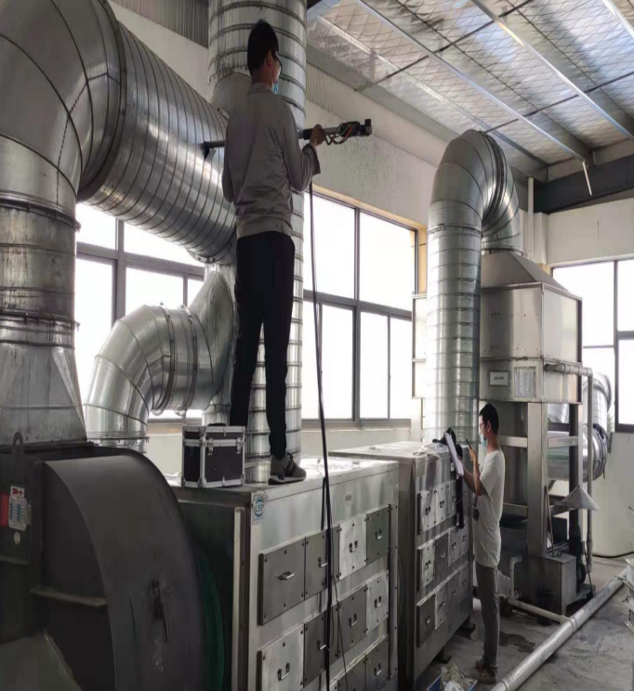 | 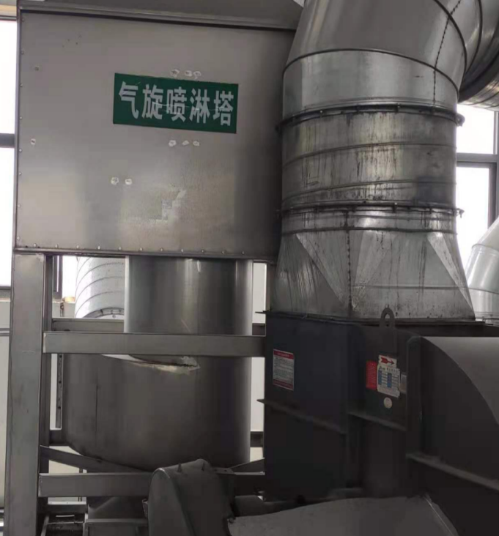
有组织废气监测 | 废水取样
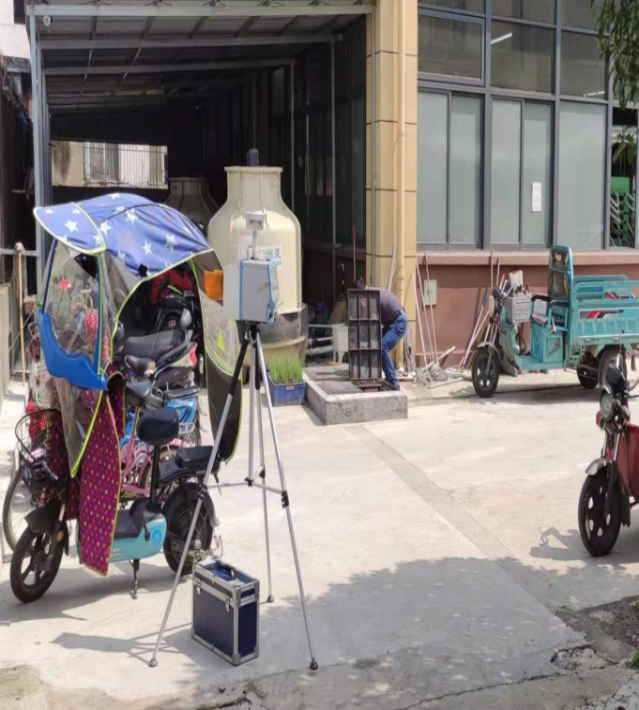 | 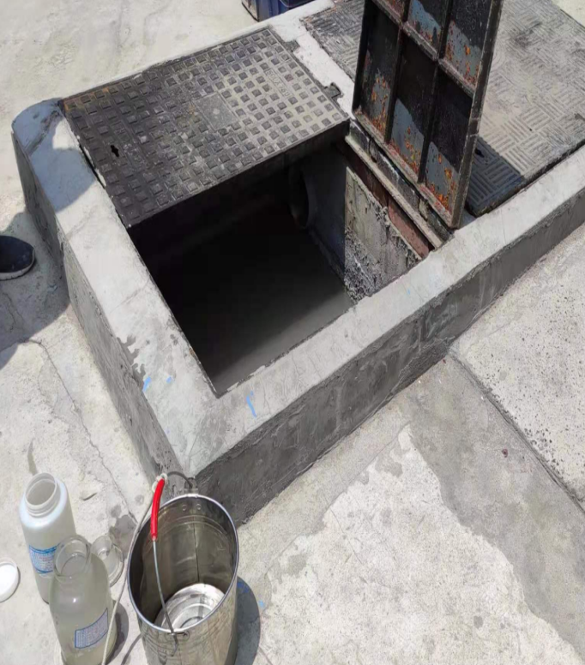
厂界噪声监测 | 有组织废气监测

附图2：地理位置图
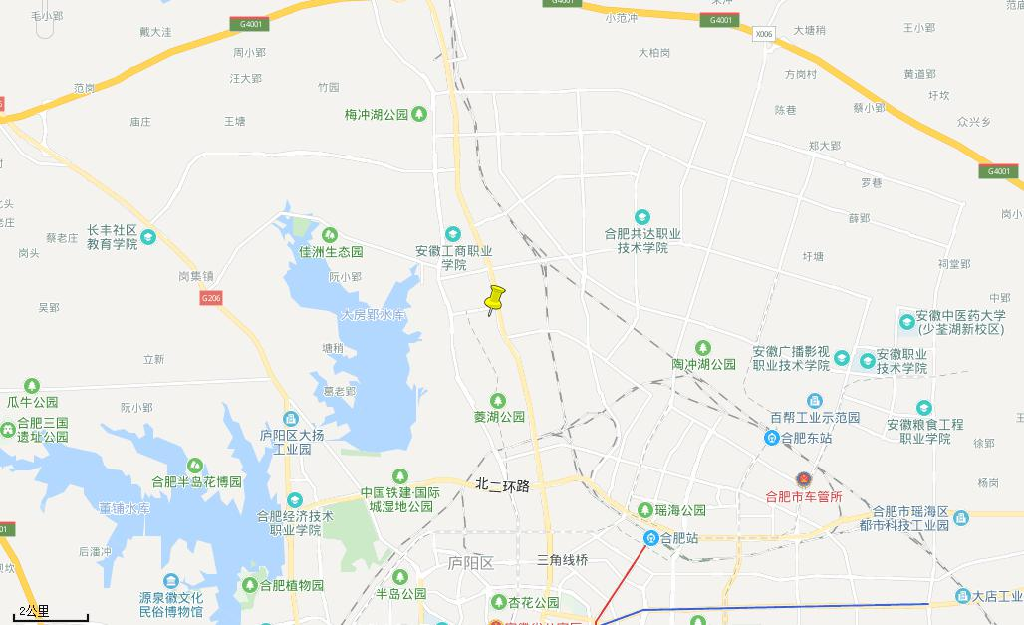
项目所在地

附图3：周边情况图
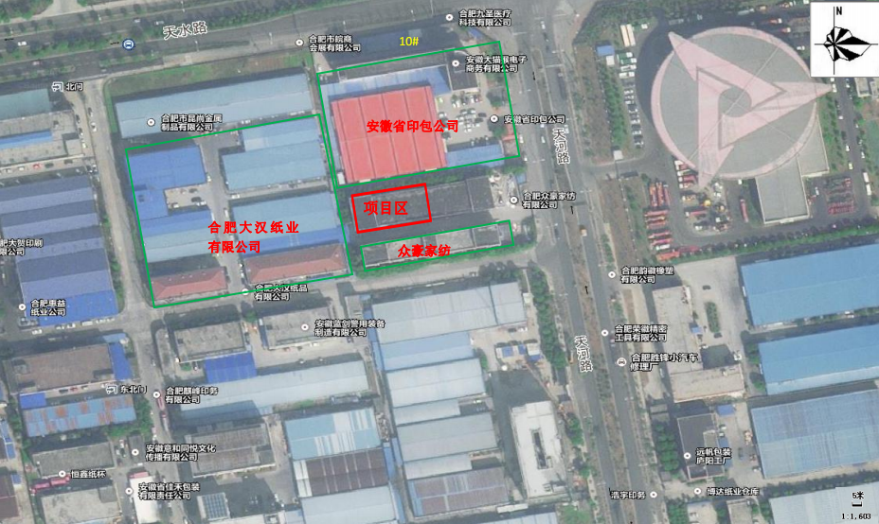

附件1：委托书
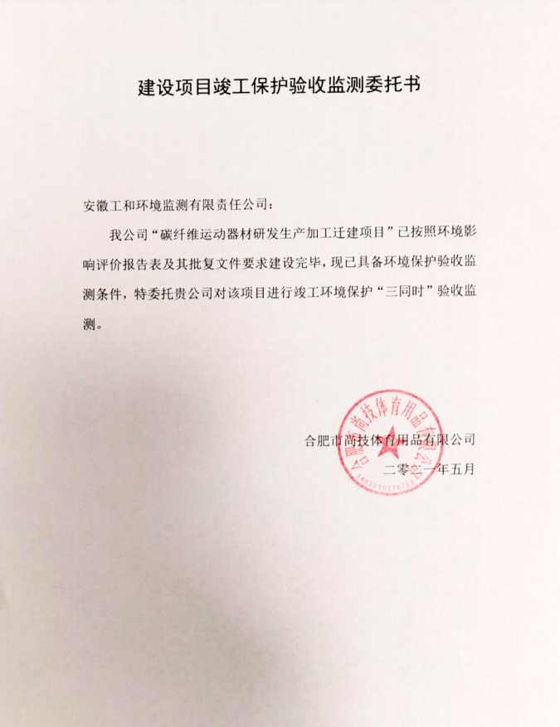

附件2：工况证明
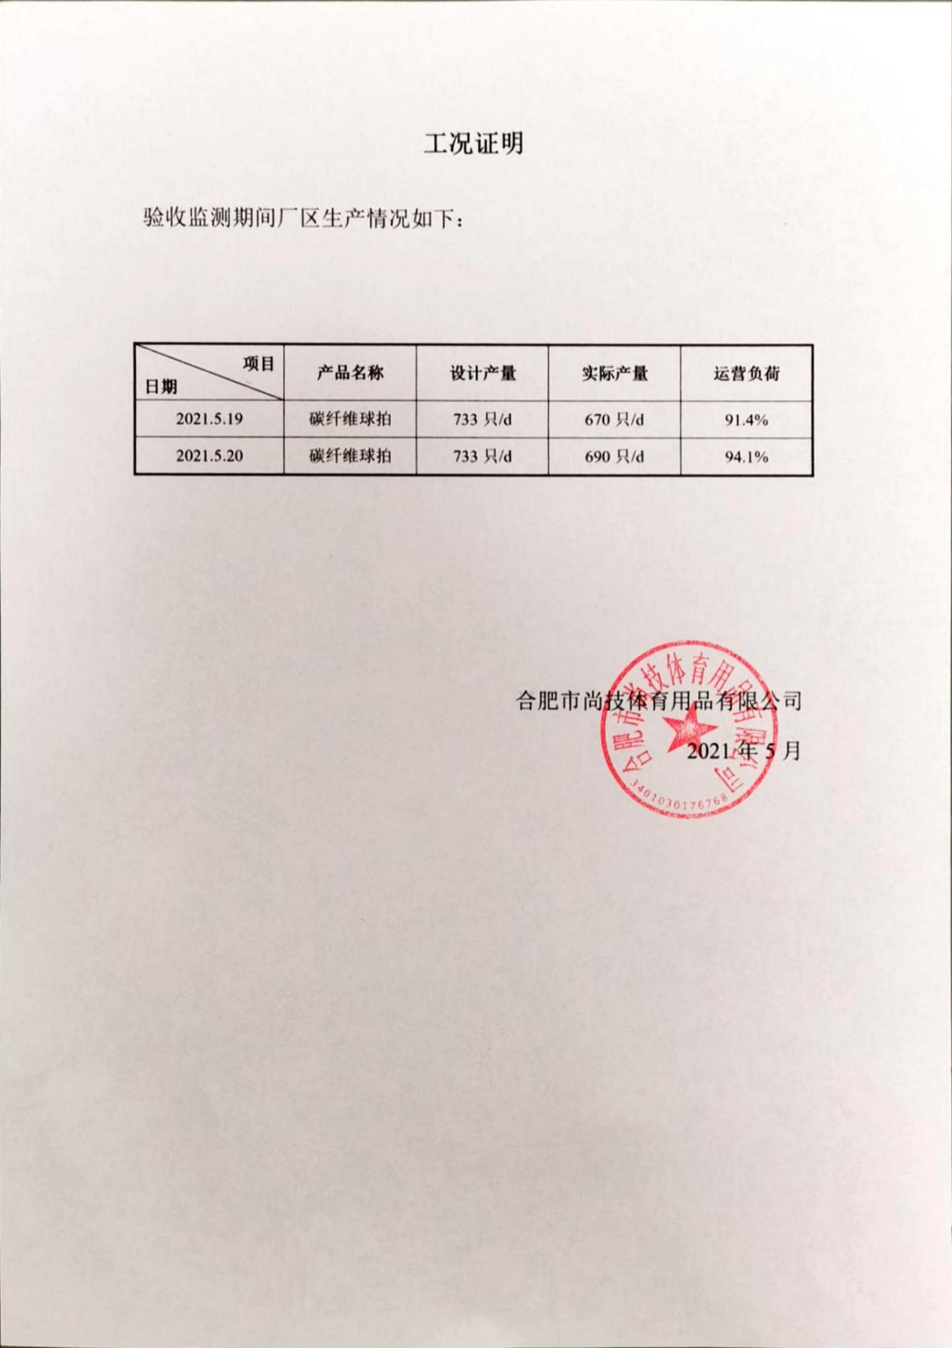

附件3：环评批复

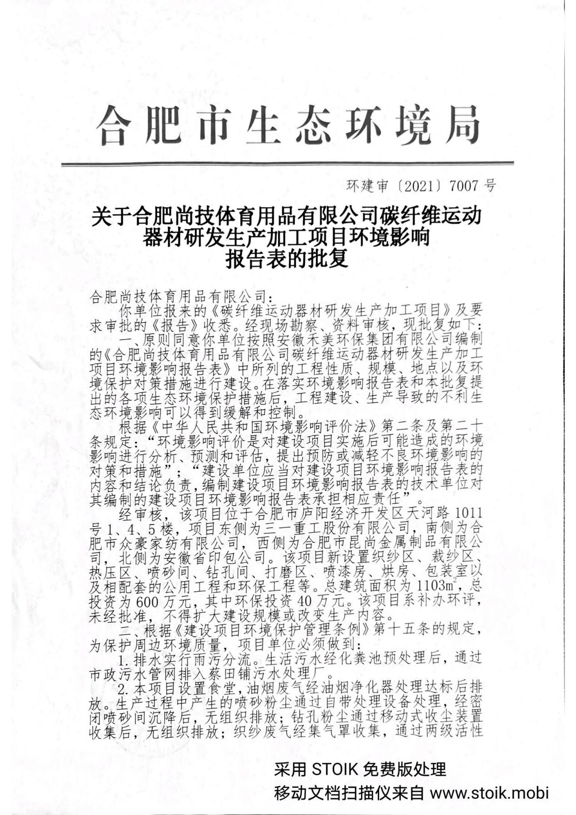

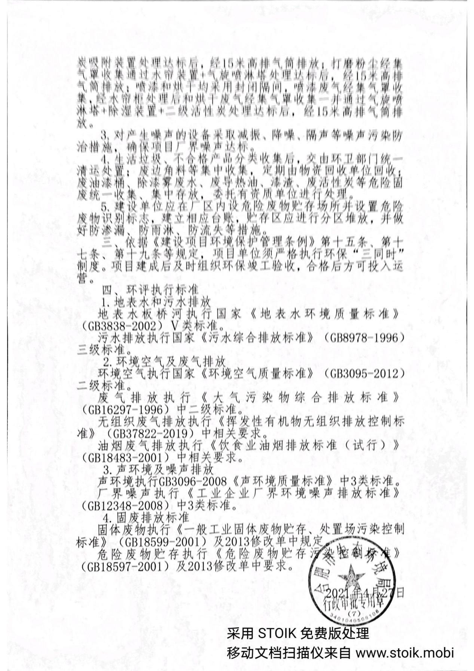

附件4：营业执照
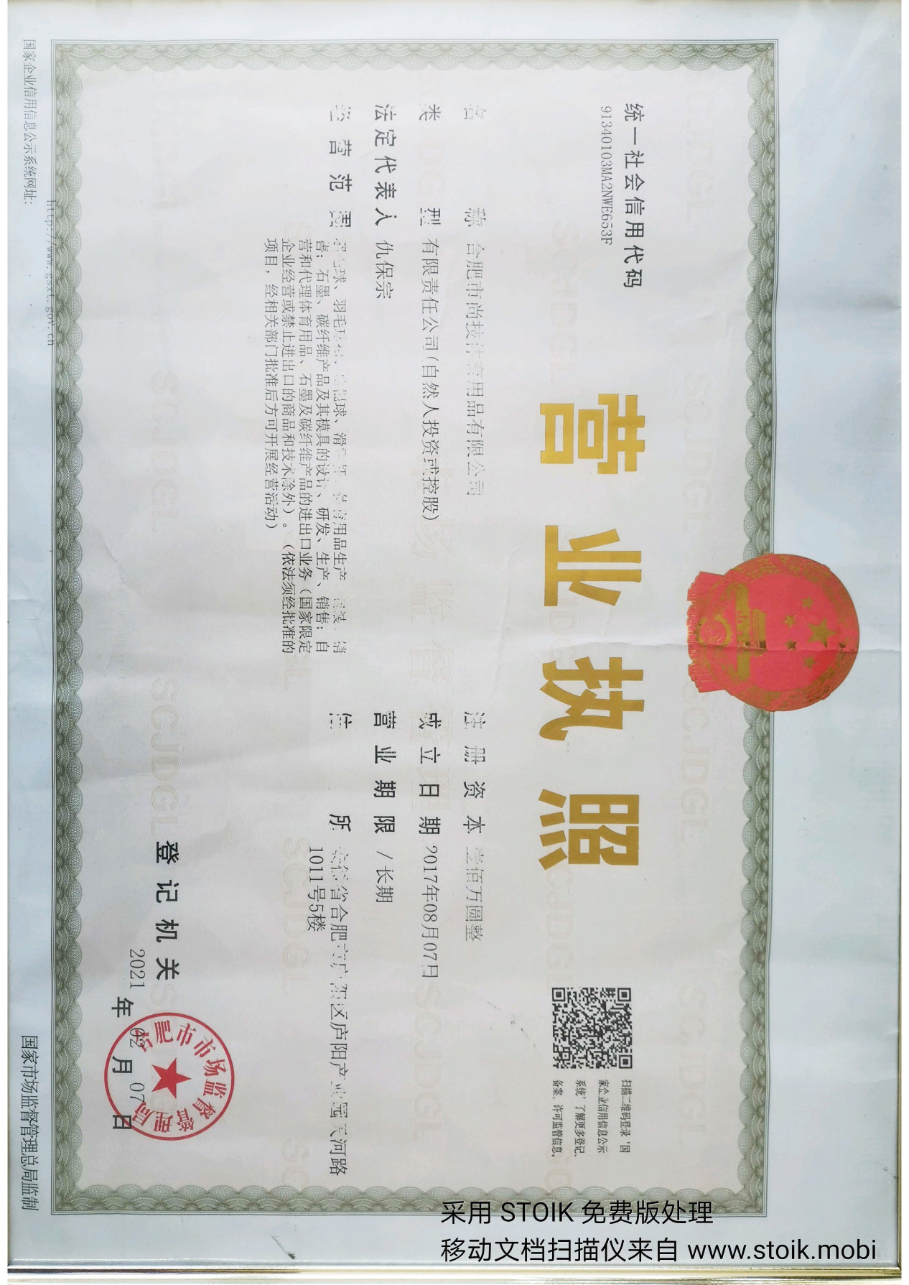
附件5：危废处置协议
